Выдержки из семейного кодекса РФ (СК РФ) от 29.12.1995 N 223-ФЗ
Глава 21.
Статья 152.
п.1. Приемной семьей признается опека или попечительство над ребенком или детьми, которые осуществляются по договору о приемной семье, заключаемому между органом опеки и попечительства и приемными родителями или приемным родителем, на срок, указанный в этом договоре.
п.2. К отношениям, возникающим из договора о приемной семье, применяются положения главы 20 Семейного Кодекса РФ.
К отношениям, возникающим из договора о приемной семье, в части, не урегулированной СК РФ, применяются правила гражданского законодательства о возмездном оказании услуг постольку, поскольку это не противоречит существу таких отношений.
п.3. Порядок создания приемной семьи и осуществления контроля за условиями жизни и воспитания ребенка или детей в приемной семье определяется Правительством Российской Федерации.
Статья 153.
п.1. Приемными родителями могут быть супруги, а также отдельные граждане, желающие принять ребенка или детей на воспитание. Лица, не состоящие в браке между собой, не могут быть приемными родителями одного и того же ребенка.
Подбор и подготовка приемных родителей осуществляются органами опеки и попечительства при соблюдении требований, установленных Гражданским кодексом Российской Федерации, Федеральным законом "Об опеке и попечительстве", а также статьей 146 СК РФ.
п.2. Приемные родители по отношению к принятому на воспитание ребенку или детям осуществляют права и исполняют обязанности опекуна или попечителя и несут ответственность за неисполнение или ненадлежащее исполнение возложенных на них обязанностей в порядке и на условиях, которые предусмотрены федеральным законом и договором.
Статья 153.1.
п.1. Договор о приемной семье должен содержать сведения о ребенке или детях, передаваемых на воспитание в приемную семью, срок действия такого договора, условия содержания, воспитания и образования ребенка или детей, права и обязанности приемных родителей, права и обязанности органа опеки и попечительства по отношению к приемным родителям, а также основания и последствия прекращения такого договора.
п.2. Размер вознаграждения, причитающегося приемным родителям, размер денежных средств на содержание каждого ребенка, а также меры социальной поддержки, предоставляемые приемной семье в зависимости от количества принятых на воспитание детей, определяются договором о приемной семье в соответствии с законами субъектов Российской Федерации.
Статья 153.2.
п.1. Договор о приемной семье прекращается по основаниям, предусмотренным гражданским законодательством для прекращения обязательств, а также в связи с прекращением опеки или попечительства.
п.2. Приемные родители вправе отказаться от исполнения договора о приемной семье при наличии уважительных причин (болезнь, изменение семейного или имущественного положения, отсутствие взаимопонимания с ребенком или детьми, наличие конфликтных отношений между детьми и другие).
Орган опеки и попечительства вправе отказаться от исполнения договора о приемной семье в случае возникновения в приемной семье неблагоприятных условий для содержания, воспитания и образования ребенка или детей, возвращения ребенка или детей родителям либо усыновления ребенка или детей.
п.3. Если основанием для расторжения договора о приемной семье послужило существенное нарушение договора одной из сторон по ее вине, другая сторона вправе требовать возмещения убытков, причиненных расторжением этого договора.

Глава 20

ОПЕКА И ПОПЕЧИТЕЛЬСТВО НАД ДЕТЬМИ

Статья 146. Опекуны (попечители) детей

1. Опекунами (попечителями) детей могут назначаться только совершеннолетние дееспособные лица. Не могут быть назначены опекунами (попечителями):
- лица, лишенные родительских прав;
- лица, имеющие или имевшие
судимость, подвергающиеся или подвергавшиеся уголовному преследованию за преступления против жизни и здоровья, свободы, чести и достоинства личности, половой неприкосновенности и половой свободы личности, против семьи и несовершеннолетних, здоровья населения и общественной нравственности, а также против общественной безопасности;
- лица, имеющие неснятую или
непогашенную судимость за тяжкие или особо тяжкие преступления;
- лица, не прошедшие подготовки в
порядке, установленном пунктом 4 статьи 127 настоящего Кодекса (кроме близких родственников детей, а также лиц, которые являются или являлись усыновителями и в отношении которых усыновление не было отменено, и лиц, которые являются или являлись опекунами (попечителями) детей и которые не были отстранены от исполнения возложенных на них обязанностей);
- лица, состоящие в союзе, заключенном
между лицами одного пола, признанном браком и зарегистрированном в соответствии с законодательством государства, в котором такой брак разрешен, а также лица, являющиеся гражданами указанного государства и не состоящие в браке.

Школа приёмных родителей «Аистёнок»
МОУ «Детский дом» КМР
Тел.: (835149)21592
e-mail: aistyonok@mail.ru
Школа приёмных родителей «Аистёнок»
МОУ «Детский дом» КМР
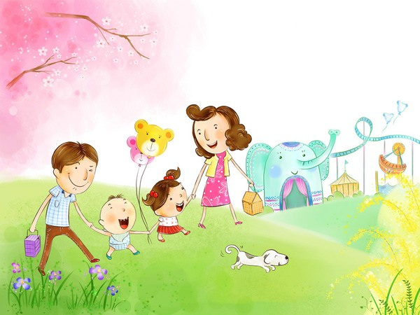

ФОРМЫ СЕМЕЙНОГО УСТРОЙСТВА.
ПРИЁМНАЯ СЕМЬЯ.
(выдержки из семейного кодекса РФ)

